Jędrzejów, dnia 22.07.2019 r.

OKSO.272.7.2019

Wykonawcy ( wszyscy )

Wyjaśnienia do treści SIWZ
Zmiana treści SIWZ

Dotyczy: Usługa grupowego ubezpieczenia pracowników Starostwa Powiatowego w Jędrzejowie, Powiatowego Inspektoratu Nadzoru Budowlanego, Powiatowego Centrum Pomocy Rodzinie, Placówki Opiekuńczo-Wychowawczej typu Rodzinnego w Małogoszczu, Placówki Opiekuńczo-Wychowawczej typu Rodzinnego w Miąsowej, ich współmałżonków i pełnoletnich dzieci
Ogłoszenie nr 575092-N-2019 z dnia 2019-07-17 r.

W dniu 22. 07. 2019 r. wpłynęły do Zamawiającego pytania następującej treści:
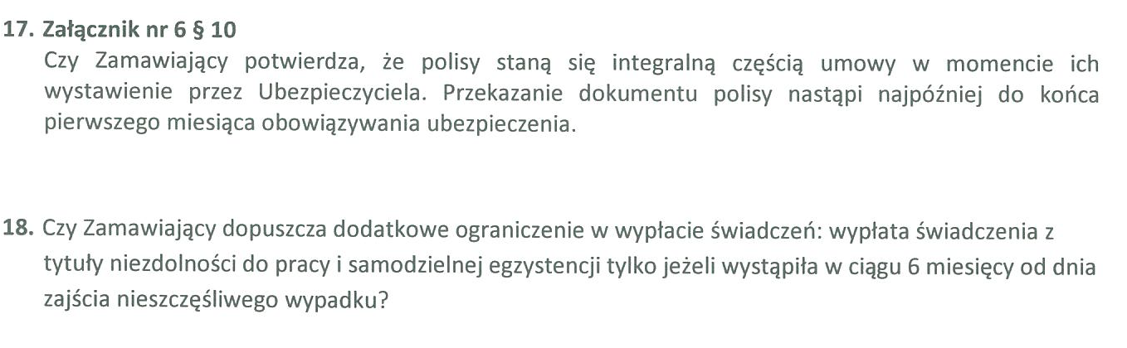

W odpowiedzi na powyższe pismo Zamawiający - Powiat Jędrzejowski, działając w oparciu o art. 38 ust.1 i 2 ustawy z dnia 29 stycznia 2004 r. Prawo zamówień publicznych, wyjaśnia co następuje:

Ad. 1. Zamawiający wyraża zgodę na podpisanie oświadczenia.
Ad. 2. Zamawiający informuje, że kalkulacja wszelkich kosztów obsługi administracyjnej leży po stronie Wykonawcy.
Ad. 3. W postępowanie nie jest zaangażowany broker.
Ad. 4. Zamawiający potwierdza określony sposób wypełnienia formularza ofertowego.
Ad. 5. Zamawiający potwierdza określony sposób wypełnienia oświadczenia.
Ad. 6. Zamawiający potwierdza określony sposób wypełnienia oświadczenia.
Ad. 7. Zamawiający zgadza się na taki zapis rozdz. IV nazwanym III pkt 17 i dokonuje jego zmiany.
17. Wykonawca zapewnia w razie potrzeby komisje lekarskie lub badania lekarskie w Jędrzejowie. Zamawiający dopuszcza możliwość zaocznego orzekania na podstawie przedstawionej kompletnej dokumentacji medycznej. Prawo do ponownej komisji przysługuje na uzasadniony wniosek ubezpieczonego.
Ad. 8. Zamawiający nie zgadza się na propozycję Wykonawcy zmiany zapisu Załącznika nr 1 do SIWZ, gdyż jest zgodny z brzmieniem Kodeksu Cywilnego.
Ad. 9. Najstarszy ubezpieczony pracownik ma 66 lat, a najstarszy współmałżonek pracownika ma 64 lata.
Ad. 10. Zamawiający zgadza się na propozycję Wykonawcy.
Ad. 11. Zamawiający potwierdza określony sposób interpretacji zapisów punktu.
Ad. 12. Zamawiający zgadza się na propozycję Wykonawcy ( Załącznik nr 1 do SIWZ w rozdz.VI zdanie ostatnie po pkt 31).
Ad. 13. Zamawiający zgadza się na taki zapis rozdz. VII. 2 i dokonuje jego zmiany.
Ad. 14. Zamawiający informuje, że przekaże wymagane dokumenty niezwłocznie po ich skompletowaniu, a w związku z planowanym przesunięciem daty rozpoczęcia odpowiedzialności, nastąpi to w odpowiednio wcześniejszy terminie.
Ad. 15. Zamawiający potwierdza.
Ad. 16. Zamawiający bierze pod uwagę wszelkie przyczyny, jakie uniemożliwiają prawidłową i terminową realizację usługi i nie zgadza się na odstąpienie od zapisów §8.
Ad. 17. Zamawiający potwierdza.
Ad. 18. Zamawiający nie dopuszcza dodatkowych ograniczeń w wypłacie świadczeń (patrz Załącznik nr 1 do SIWZ rozdz. V pod tabelą).
Ad. 19. Zamawiający nie dopuszcza proponowanych przez Wykonawcę ograniczeń (patrz Załącznik nr 1 do SIWZ rozdz. V pod tabelą).
Ad. 20. Zamawiający zgadza się na propozycję Wykonawcy.
Ad. 21. Zamawiający zgadza się, żeby odpowiedzialność Wykonawcy wygasała po wyczerpaniu 100% sumy ubezpieczenia z tytułu trwałego uszczerbku na zdrowiu tj. kwota wypłaconych świadczeń w stosunku do jednego ubezpieczonego wyniesie max. 100% sumy ubezpieczenia.
Ad. 22. Zamawiający zgadza się z interpretacją Wykonawcy.
Ad. 23. Zamawiający informuje, że ubezpieczenie winno obejmować pełny, całodobowy zakres ubezpieczenia na terytorium Rzeczypospolitej Polskiej, w krajach Unii Europejskiej oraz w innych państwach zgodnie z owu Wykonawcy (patrz Załącznik nr 1 do SIWZ rozdz. IV pkt 22).
Ad. 24. Zamawiający nie zgadza się na propozycję Wykonawcy. Zamawiający oczekuje, aby ustalenie wysokości trwałego uszczerbku na zdrowiu odbywało się zgodnie ze stosowaną standardowo przez Wykonawcę tabelą oceny procentowej uszczerbku na zdrowiu i świadczenie wypłacane było za każdy % uszczerbku.

Jednocześnie Zamawiający informuje, że w związku z udzieleniem powyższych wyjaśnień, zgodnie z art. 38 ust. 4 ustawy Prawo zamówień publicznych dokonuje się zmiany SIWZ następujący sposób:

- Załącznik nr 1 do SIWZ – Opis przedmiotu zamówienia rozdz. IV mylnie nazwanym rozdz. III pkt 17:
w dotychczasowym brzmieniu:
17. Wykonawca zapewnia w razie potrzeby komisje lekarskie lub badania lekarskie w Jędrzejowie. Zamawiający dopuszcza możliwość zaocznego orzekania na podstawie przedstawionej kompletnej dokumentacji medycznej, z zastrzeżeniem, że ubezpieczony na uzasadniony wniosek ma prawo do ponownej weryfikacji sprawy przez Wykonawcę.
otrzymuje zapis:
17. Wykonawca zapewnia w razie potrzeby komisje lekarskie lub badania lekarskie w Jędrzejowie. Zamawiający dopuszcza możliwość zaocznego orzekania na podstawie przedstawionej kompletnej dokumentacji medycznej. Prawo do ponownej komisji przysługuje na uzasadniony wniosek ubezpieczonego.
- Załącznik nr 1 do SIWZ – Opis przedmiotu zamówienia rozdz. VII pkt 2:
w dotychczasowym brzmieniu:
2. Klauzula dodatkowa rozszerzająca poważne zachorowania – zakres ochrony ubezpieczeniowej na wypadek poważnego zachorowania Ubezpieczonego zostaje dodatkowo rozszerzony o ciężkie choroby podlegające wypłacie świadczenia spośród następujących: anemia aplastyczna, angioplastyka wieńcowa, operacja aorty, zabiegi kardiochirurgiczne na otwartym sercu w szczególności wymiana chorobowo zmienionej/nych naturalnej/nych zastawki/ek serca z wszczepieniem protez/y w związku z zastawkową wadą serca, utrata kończyn, paraliż, śpiączka, schyłkowa niewydolność wątroby, zapalenie mózgu lub opon rdzeniowo mózgowych. Wykonawca winien zaoferować całość katalogu chorób.
otrzymuje zapis:
2. Klauzula dodatkowa rozszerzająca poważne zachorowania – zakres ochrony ubezpieczeniowej na wypadek poważnego zachorowania Ubezpieczonego zostaje dodatkowo rozszerzony o ciężkie choroby podlegające wypłacie świadczenia spośród następujących: anemia aplastyczna, angioplastyka wieńcowa, operacja aorty, zabiegi kardiochirurgiczne na otwartym sercu, w szczególności wymiana chorobowo zmienionej/nych naturalnej/nych zastawki/ek serca z wszczepieniem protez/y w związku z zastawkową wadą serca, utrata kończyn, paraliż, śpiączka, schyłkowa niewydolność wątroby, zapalenie mózgu lub opon rdzeniowo mózgowych. Wykonawca winien zaoferować całość katalogu chorób.

Pozostałe zapisy dokumentacji nie ulegają zmianie.

